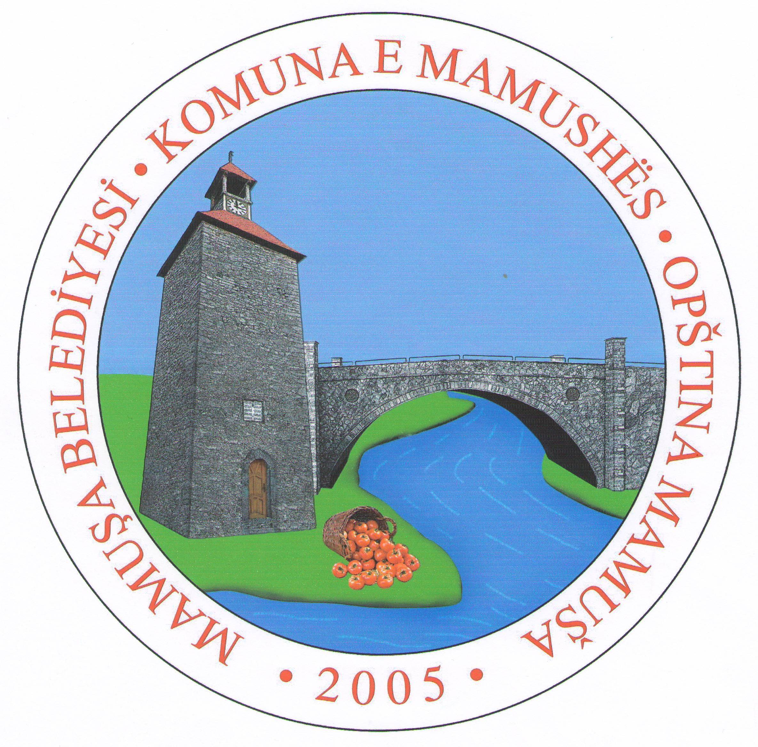
Republika e Kosovës – Kosova Cumhuriyeti
Republika Kosova – Republic of Kosovo

Mamuşa Belediyesi – Komuna e Mamushës
Opština Mamuša – Municipality Of Mamusa

MAMUŞA BELEDİYESİ
KALKINMA, PLANLAMA, ŞEHİRLEŞME, JEODEZİ VE KADASTRO MÜDÜRLÜĞÜ

TARİH:DATË/A: | 31.12.2021
REFERANS:REFERENC-Ë:
KİME/ PËR/ZA/TO: | Sn. Abdülhadi KRASNİÇ, Mamuşa Belediye Başkanı
CC:
KİMDEN/NGA /OD/FROM: | Kalkınma, Planlama, Şehirleşme, Jeodezi ve Kadastro Müdürlüğü
KONU/TEMA/SUBJKAT/SUBJECT | 2021 Ocak-Aralık Yıllık Çalışma Raporu

YILLIK ÇALIŞMA RAPORU

OCAK 2021-ARALIK 2021
MAMUŞA

MÜDÜRLÜK YAPISI

Kalkınma, Planlama, Şehirleşme, Jeodezi ve Kadastro Müdürlüğü şu sektörlerden oluşmaktadır:

- Kalkınma Sektörü
- Planlama ve Şehirleşme Sektörü
- Jeodezi ve Kadastro Sektörü

MÜDÜRLÜĞÜMÜZDE 4 ÇALIŞAN MEVCUTTUR:

- Müdürlük Müdürü
- Sektör şefi
- Hukukçu
- Kadastro memuru
Müdürlüğümüzde yapılan çalışmaların daha başarılı ve profesyonel olması için bir jeodezi uzmanına ihtiyacımız vardır.

Kalkınma, Planlama, Şehirleşme, Jeodezi ve Kadastro Müdürlüğü

Kalkınma, Planlama, Şehirleşme, Jeodezi ve Kadastro Müdürü

Sektör Şefi

Hukukçu

Kadastro Memuru

MÜDÜRLÜK | YAPI | TARİH | ULAŞILAN SONUÇLAR | ANA GÖREVLER | TAVSİYE
Müdür yönetir, organizasyonu yapar ve müdürlüğü işletir  Niteliğine göre çalışanların yapısı:  3-Üniversite mezunu  1-Lise mezunu | Müdürlüğümüz şu sektörleri içermektedir:  - Planlama ve Şehirleşme Sektörü  - Jeodezi ve Kadastro Sektörü  Çalışmalar sistemli bir şekilde yürütülmektedir. | Ocak  Aralık  2021 | Bu bir yıllık süre içerisinde Müdürlüğümüz tarafından şu çalışmalar yapılmıştır:  - Müdürlük tarafından yapılan tüm çalışmalar yasalar ve yönetmelikler dahilinde gerçekleştirilmiştir  - Müdürlükteki tüm çalışan personelin çalışma düzeni kontrol edilmiş ve çalışma saatlerine uyup uymadıkları gözetilmiştir  - Çalışanların daha iyi bir şekilde organize olmaları için sürekli müdürlük toplantıları düzenlenmiştir  - Yapılan tüm çalışmalar ve hazırlanan tüm evrakların kontrolü yapılmış ve arşivlenmiştir  - Müdürlüğün 2022 yılı bütçesi hazırlanmıştır  - Un Habitat ile yapılan anlaşma kapsamında 2022 yılı için devamı sağlanmıştır  - Yapılan eğitim seminerlerine düzenli olarak katılım sağlanmıştır  - Gerektiği zamanlarda diğer kurum ve kuruluşlarla işbirliği yapılmıştır  - Karşılaşılan sorunlar karşısında dış kurumlardan destek istenmiş ve destek sağlanmıştır | - Yasa ve yönetmeliklerin tüzüğüne uygun bir şekilde çalışmaları sürdürmek  - Personelin çalışma düzenini sistemleştirme ve bunları derleme  - Çalışmada şeffaflık ve verimliliği arttırmak  - Müdürlük ile ilgili kararları onaylamak ve yürürlüğe geçirmek  - Çalışanların çalışma düzenini incelemek ve kontrol etmek  - Kamu yararı doğrultusunda projeler üretmek  - Halkın sorunlarıyla ilgilenmek ve bunları değerlendirmek  - Belediye çıkarı doğrultusunda dış kurumlar ile işbirliği yapmak | - Müdürlükte eksik olan kadronun tamamlanmasını sağlamak  - Müdürlük bütçesinin arttırılmasını sağlamak  - Müdürlüğe alınacak yeni kadro ile müdürlük çalışmalarını genişletmek ve vatandaşa daha fazla hizmet sunmak
KALKINMA  PLANLAMA VE ŞEHİRLEŞME  SEKTÖRÜ | AKTİVİTELER | TARİH | ULAŞILAN SONUÇLAR | ANA GÖREVLER | TAVSİYE
Kalkınma Planlama ve Şehirleşme sektörü ile ilgilenen Sektör Şefidir.  Bu sektörün düzenli bir şekilde organize olmasını sağlar. | Sektörün yönetimi ve gelişimi konusunda yönetmeliğe göre davranılmış ve çalışmalar buna göre sürdürülmüştür  Vatandaşın taleplerine göre gereken evraklar verilmiş ve istekler değerlendirilmiştir  Çevre ve Alan Planlama Bakanlığı ile birlikte işbirliği çalışmaları devam etmiştir  Yasalar ve yönetmeliklerin öngördüğü şekilde çalışmalar yapılmıştır  Kamu yararı doğrultusunda projeler üretilmiştir  Çalışmaların daha başarılı olması için personel çeşitli eğitim seminerlerine katılmıştır | Ocak  Aralık  2021 | Bu bu bir yıllık süre içerisinde Planlama ve Şehirleşme Sektörü şu çalışmaları yapmıştır:  - Yapılan tüm çalışmalar Kosova Ekonomi ve Çevre Bakanlığı tüzüklerine uygun bir şekilde yapılmıştır  - UN HABİTAT ile yapmış olduğumuz anlaşma kapsamında"Bölgeleme Haritası" çalışmalarına devamı edildi  - 2020 yılında UN HABITAT temsilcileri tarafından alanda yapılan incelemeler sonucunda 2021 yılında bu verilerin GİS veri tabanına girişleri yapıldı ve Mamuşa Belediyesinin mevcut durumdaki arazi kullanımı dijital olarak oluşturuldu  - UN HABİTAT ile anlaşmanın devam etmesi halinde Bölgeleme Haritası nın planlama kısmı yapılacak ve eksik kalan kısımlar tamamlanacaktır  - Bu çalışma kapsamında Mamuşa'daki tüm yapılar detaylı olarak (yapı durumu, kalitesi, malzemesi, inşaat yılı v.b.) incelenmiş ve GIS ortamına aktarılarak veritabanı oluşturulmuştur  - Mamuşa daki yapıların İmar Barışı kapsamında kayıt altına alınması ve yasallaştırılması ile ilgili çalışmalar yapıldı  - Vatandaşları İmar Barışı konusu hakkında bilgilendirmek amacıyla halka açık kamu toplantısı düzenlendi broşürler dağıtıldı  - Tarihi Mahmud Paşa Saat Kulesi,Kültür, Gençlik ve Spor Bakanlığı tarafından 08.10.2021-08.10.2022 tarihleri aralığında koruma altına alınmıştır  - Sağlık oacağı inşaatı izni için (1) inşaat ruhsatı verilmiştir  - Tarım Bakanlığı tarafından verilen sübvansiyonlar için arsa uygunluğunu ıspatlayan onay belgeleri verilmiştir  - Mal mülk sahibi olmayan vatandaşlara sosyal yardım almak için, bunları beyan eden belgeler 34 adet verilmiştir  - Gerektiğinde proje komisyonlarına katılım olmuştur | - Sektörün sistemli bir şekilde organize olmasını sağlamak  - Çalışmada şeffaflık ve verimliliği arttırmak  - Çalışanların çeşitli eğitim seminerleriyle becerilerini arttırmak  - Sektör ile ilgili kararları onaylamak ve yürürlüğe geçirmek  - Yasaları uygulanabilir kılmak  - Halkın her çeşit ihtiyacına cevap verebilmek  - Planlı bir gelişme için her çeşit plan yapmak veya yaptırmak ve bunu onaylamak  - Kamu yararı doğrultusunda projeler üretmek | - Daha fazla proje üretebilmek için bütçenin artırılması  - Mamuşa’daki tüm evlerin kayıt altına alınması ve yasallaştırılması
JEODEZİ VE KADASTRO  SEKTÖRÜ | AKTİVİTELER | TARİH | ULAŞILAN SONUÇLAR | ANA GÖREVLER | TAVSİYE
Jeodezi ve Kadastro sektörü ile ilgilenen Sektör Şefi, hukuçu ve Kadastro memurudur.  Çalışanlar bu sektörün düzenli bir şekilde organize olmasını sağlarlar. | Sektörün yönetimi ve gelişimi konusunda yönetmeliğe göre davranılmış ve çalışmalar buna göre sürdürülmüştür  Vatandaşa daha iyi hizmet için diğer belediye ve kuruluşlarla işbirliği yapılmıştır  Vatandaşın parsellerinin bölme ve ayırma işlemleri bu yıl alınan eğitim ile belediyemizde yapılmaya başlanmıştır  Kadastro evraklarının verilmesi konusunda personel eğitim seminerlerine katılmıştır  Vatandaşın talep ettiği üzere mal varlığı sertifika kopyası, parsel planı kopyası verilmiş ve mal mülk değişiklikleri yapılmıştır. | Ocak  Aralık  2021 | Bu bir yıllık süre içerisinde Jeodezi ve Kadastro Sektörü şu çalışmaları yapmıştır:  - Kadastral Map programında plan kopyası ve parsel koordınatları verilmiş ve vatandaşa gerektiğinde her türlü hizmet sağlanmıştır  - Kadastral Map programına parsel ayrımı yapılmaya başlanmıştır, 2013 yılından bugüne kadar arşivdeki bütün ayrılmamış parsellerin bölme işlemi tamamlanmıştır  - Gerektiğinde programda yapılan yenilikler için Kosova Kadastro Ajansı ile görüşülmüş ve yardım alınmıştır  - Mal mülk değişimi yapan vatandaşın evrakları düzenlenmiş, yasal işlemleri yapılmış ve kayıt altına alınmıştır  - Parsel Planları yeni sistem ile birlikte Kadastral Map programında verilmeye başlanmıştır  - 973 adet mal mülk varlığı sertifikası verilmiştir  - 63 adet parsel planı kopyası verilmiştir  - 162 adet mal mülk değişimi (alım-satım, bağış, ayırma-birleştirme, sınır düzenlemesi, hipotek) işlemi yapılmıştır  - Verilen tüm belgelerin sistemde kayıtları yapılmış ve Priştine merkeze rapor edilmiştir  - Projelerin uygulanaması için anlaşma yapılan Lisanslı ölçüm şirketi ile işbirliği içinde gerekli arazilerin ölçümü yapılmış ve envanter oluştuurlmuştur | - Sektörün tertipli bir şekilde çalışmasını sağlamak  - Çalışmada şeffaflık ve verimliliği arttırmak  - Eğitim seminerleriyle çalışanların becerilerini arttırmak  - Halkın her çeşit ihtiyacına cevap verebilmek  - Mal varlıklarının kadastro belgelerindeki değişiklik kaydını yapmak  - Kadastro defterlerinde yeni sahiplerin değişimi üzerine kararnameleri oluşturmak  - Mülk sertifikası, plan kopyası gibi evrakların verilmesini sağlamak  - Mal mülk değişimlerinin kayıtlarını yapmak | - Daha başarılı çalışmalar için jeodezi alanında uzman olan yeni kadronun işe alınması  - Jeodezi uzamanının alınması durumunda kadastro işlemlerinde daha geniş alanda hizmet sunulması  - Gerektği takdirde ölçümlerin belediyemiz tarafından yapılması

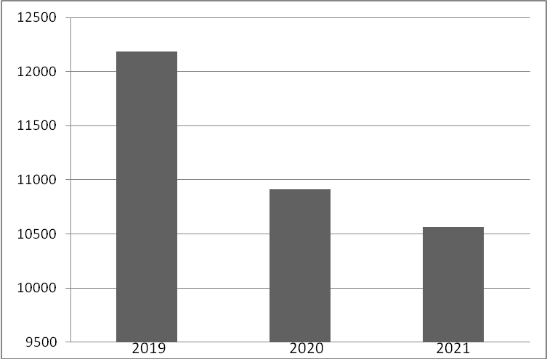
No | Belge Adı | Adet | Tutar (€)
1. | Mal, Mülk sertifikası | 973 | 3892
2. | Parsel Plan Kopyası | 63 | 315
3. | Mal mülk değişimi | 162 | 6360
4. | İnşaat izni | 1 | Muaf
Toplam: |  | 1041 | 10567€

Müdürlüğümüzün bu bir yıllık süre içerisinde Planlama sektöründen inşaat izni alan Sağlık Ocağı kamu yapısı olduğu için ödemeden muaf tutulmuştur. Kadastro ve Jeodezi sektöründen 10567€ gelir elde edilmiştir. Müdürlüğümüz toplam olarak Ocak-Aralık ayları boyunca elde ettiği gelir 10567€ değerindedir. Geçen 2020 yılında elde edilen gelir 10915€, geçen yıla göre bu yıl 348€ daha az gelir elde etmiş bulunmaktayız. Yukarıdaki grafiğe bakmış 2019 yılından beri bir düşüş görülmektedir. Bunun nedeni pandemi kısıtlamalarından ötürü vatandaşın kadastral çalışmalara taleplerinin azalmasıdır. Aynı zamanda tek bir inşaat izni verilmiş ve bu da ödemeden muaf tutulmuştur. Gelecek yıl inşaat izinleri ve yasallaştırma konusunda biraz daha fazla gelişme sağlanırsa, bütçenin de artırılacağını umut etmekteyiz.

